LoRa là gì?
- Từ khóa LoRa dựa trên “Long range”. Đây là một loại công nghệ sóng Radio không dây được giới thiệu bởi công ty Semtech. Công nghệ LoRa này được dùng để truyền gửi thông tin hai chiều với trên một khoảng cách lớn mà tiêu thụ ít điện năng. Điều này mở ra việc thiết bị cảm biến có thể gửi dữ liệu mà chỉ cần một viên pin nhỏ.

- Thông thường, LoRa có thể truyền xa tới 15 – 20 km và có thể chạy bằng pin trong cả 1 năm. Hãy nhớ rằng LoRa, LoRaWAN và LPWAN là 3 công nghệ khác nhau và đừng nhầm lẫn chúng với nhau.

Hiểu về công nghệ LoRa

- Trong các dự án IOT thông thường, có hàng trăm node cảm biến được triển khai, chúng phải luôn luôn gửi dữ liệu cảm biến nhằm xử lý. Tuy nhiên, các cảm biến này cần hoạt động không dây và một viên Pin nhỏ nhất có thể. Các loại sóng không dây như RF có thể gửi đi với khoảng cách lớn nhưng lại đòi hỏi nguồn năng lượng mà pin không thể đáp ứng, trong khi BLE lại hoạt động với nguồn năng lượng rất thấp nhưng không thể gửi dữ liệu đi xa. Chính vì điều này mà chúng ta cần LoRa.
- Với Lora, ta có thể giao tiếp ở cự ly xa mà dùng rất ít năng lượng, vượt trội hơn WiFi và BLE. Nhưng nêu vậy, tại sao WiFi và BLE vẫn còn tồn tại?
- Đó là bởi vì Lora cũng đi kèm với những hạn chể riêng của nó. Để đạt được khoảng cách xa với nguồn năng lượng thấp, LoRa buộc phải hoạt động ở băng thông cực kỳ thấp. Băng thông lớn nhất của LoRa chỉ ở quanh ngưỡng 5.5 kbps. Điều đó đồng nghĩa với việc bạn chỉ có thể gửi một lượng dữ liệu rất nhỏ với LoRa. Cho nên, bạn không thể gửi Audio hay Video qua công nghệ này được, nó hoạt động tốt nhất với gửi dữ liệu nhẹ như tín hiệu cảm biến. Đồ thị sau sẽ cho bạn thấy sự khác biệt này:
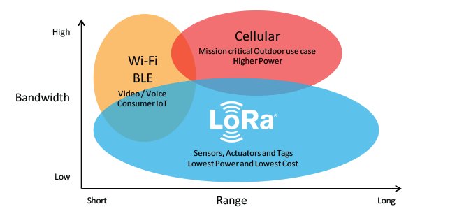

- Có nhiều người so sánh LoRa với WiFi hay Bluetooth, tuy nhiên điều này là vô nghĩa. Bluetooth được sử dụng để gửi dữ liệu giữa 2 thiết bị Bluetooth, WiFi được dùng để gửi dữ liệu giữa điểm truy cập (Router) và trạm thu (điện thoại) . Nhưng Lora sunh ra không phải chỉ để truyền nhận dữ liệu giữa hai thiết bị LoRa.

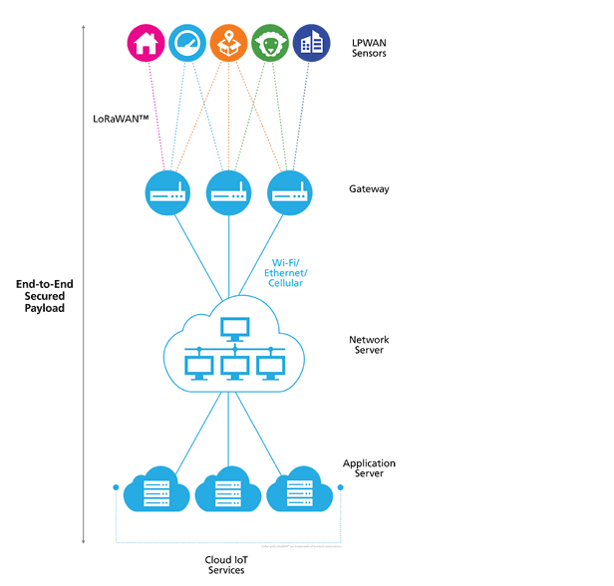
- Bạn có thể coi LoRa giống một mạng truyền thông di động. Tín hiệu từ một LoRa Node sẽ tương tác với Node khác thông qua LoRa Gateway như hình dưới đây:

- Những cổng Gateways này thường đẩy dữ liệu lên internet và tương tác với người dùng thông qua giao diện app. Về cơ bản, dữ liệu từ người dùng cũng sẽ thông qua mạng server và gateway để tương tác với Node

- Một Node LoRa thường hoạt động dựa vào một viên pin nhỏ và bao gồm một module Radio và Vi xử lý. Vi xử lý được sử dụng để đọc dữ liệu từ cảm biến và gửi không dây thông qua module Radio, và cổng Gateway của LoRa sẽ thu thập chúng. Cổng LoRa Gateway cũng có module Radio và Vi xử lý nhưng thường vận hành ở nguoonfxoay chiều vì chúng cần nhiều năng lượng hơn. Một cổng đơn LoRa GateWay có thể thu thập dữ liệu từ nhiều node LoRa, trong khi một node LoRa đơn có thể gửi dữ liệu đến nhiều cổng GateWay, bằng cách này thì dữ liệu từ các Node được GateWay thu thập sẽ không bị mất. Việc ID của dữ liệu được gửi từ Node lên Gateway được gọi là uplink , còn gửi từ Gateway xuống node được gọi là downlink.
- LoRa là một nhánh của LPWAN, LPWAN có nghĩa là mạng diện rộng với năng lượng tiêu thụ thấp. Không phải chỉ LoRa là có thể hoạt động trên LPWAN mà chúng ta còn có các công nghệ khác như NB – IOT, Sigfox,... chúng có thể hoạt động trên cùng một mạng LPWAN. Khi công nghệ LoRa được giới thiệu, nó cần một bộ giao thức truyền thông nhất định để tất cả các nhà sản xuất tuân theo, do đó LoRaWan ra đời. LoRaWan là một dạng LPWAN đã qua sửa đổi. LoRaWan chỉ ra rất rõ ràng cách mà các node LoRa có thể hoạt động (giữa các Node, Gateway, và internet)

